ESCOLA MUNICIPAL DE EDUCAÇÃO BÁSICA ALFREDO GOMES.
DIRETORA: IVÂNIA NORA.
ASSESSORA PEDAGÓGICA: SIMONE ANDRÉA CARL.
ASSESSORA TÉCNICA ADM.: TANIA N. DE ÁVILA.
PROFESSORA: LÍLIAN DE MORAIS
DISCIPLINA: PROSEDI
CATANDUVAS – SC
ANO 2020 - TURMA: 1 ANO

1ª MOMENTO (30-11 A 04- 12-2020)
ESTE MÊS NOSSAS ATIVIDADES SERÃO TODAS SOBRE O NATAL, ESPERO QUE GOSTEM DAS ATIVIDADES QUE A PROFESSORA ESCOLHEU PRA VOCÊS REALIZAREM.

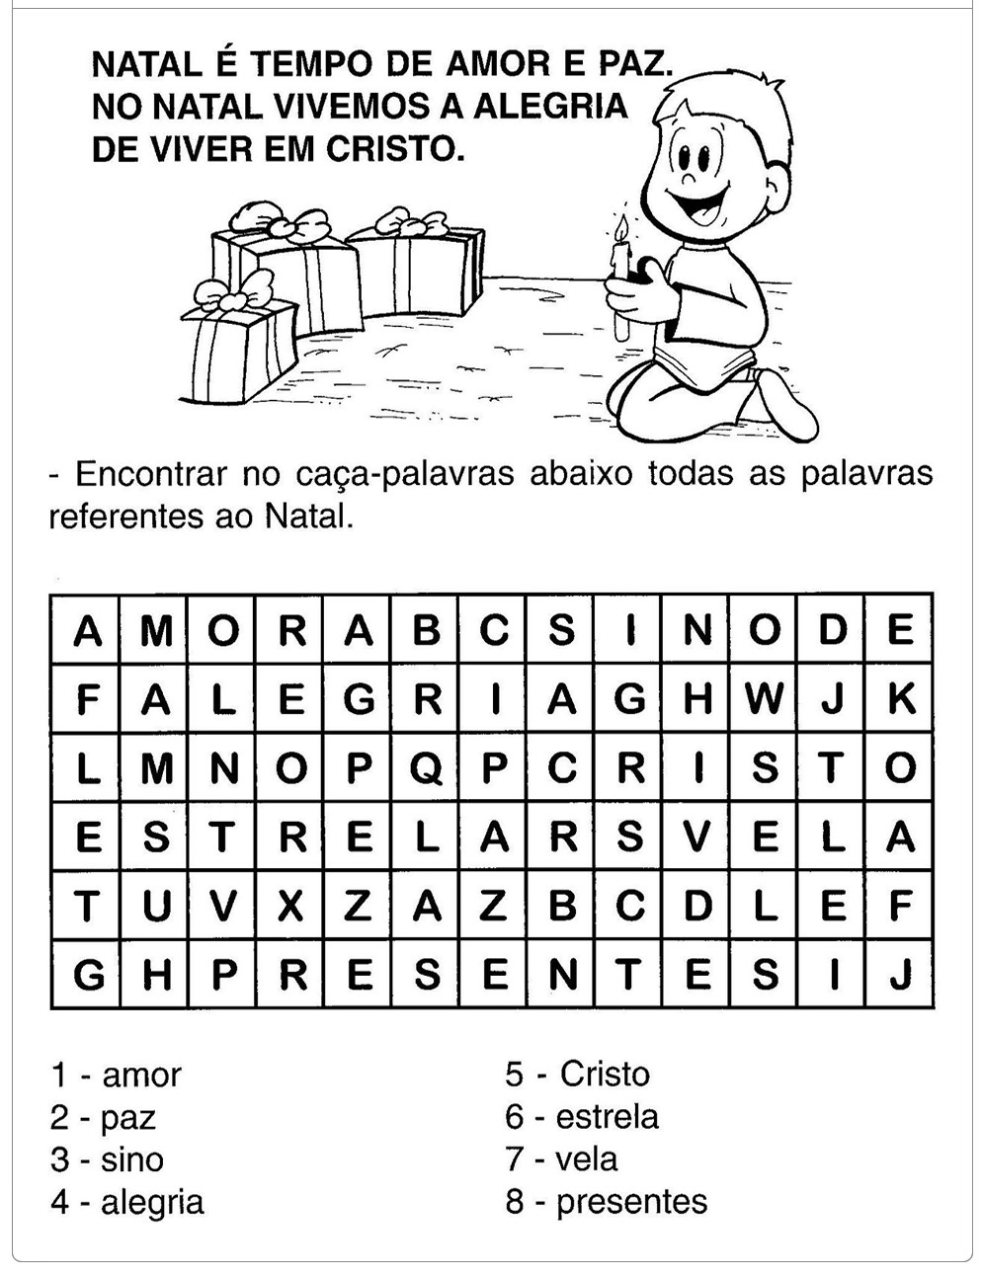
TENHAM TODOS UMA BOA SEMANA.

